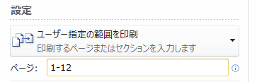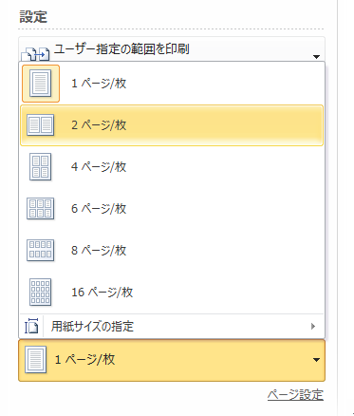

**印刷時のご注意**

本テンプレートはガイダンスページ（このページです）は印刷されないように設定しています。

ページ指定をして、特定枚数だけ印刷する場合は、開始ページを

1. にしてください。

実際には、2ページ目（フリーノートの1ページ目）から印刷されます。

**ノートサイズの変更方法**

本テンプレートはA4サイズですが、印刷設定の変更でメモサイズにして使うこともできます。

「ファイル」メニューの印刷の「設定」から、A4用紙1枚に何ページ印刷するかを選択できます。

　2ページ/枚を選択　A5サイズ

　4ページ/枚を選択　A6サイズ

となります。

印刷後はご自身でカットしてご使用ください。

イラストの吹き出し部分のテキストは

自由に書き換え可能です。

漢字や英単語の練習や、数学・物理の計算帳など、いろいろな教科の学習に使えるフリーノート（パラパラマンガ付き）です。

24ページ構成で、各ページ右下には応援コメントが入れられるイラストが付いています。

イラストの吹き出し内のコメントは自由に書き換えできますので、自分や友達のモチベーションアップになるようなコメントを入れてください。

勉強の合間にページをパラパラめくって、やる気をチャージしましょう！

**応援コメント付フリーノート（男子学生用）の使い方**

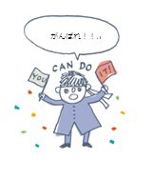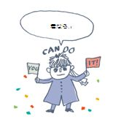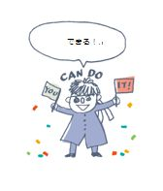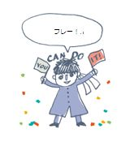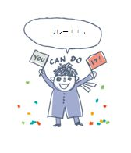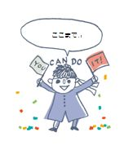



がんばれ！！

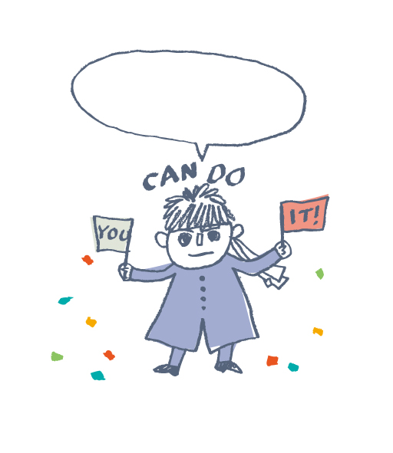

君なら



できる！

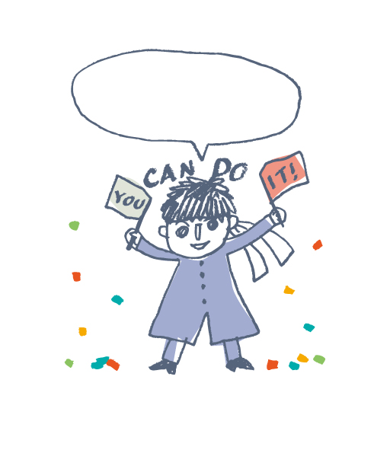

フレー！



フレー！！

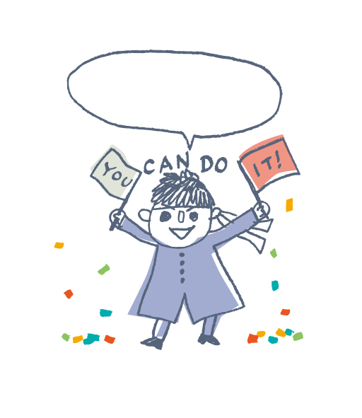

ここまで



くれば



ゴールは



あと

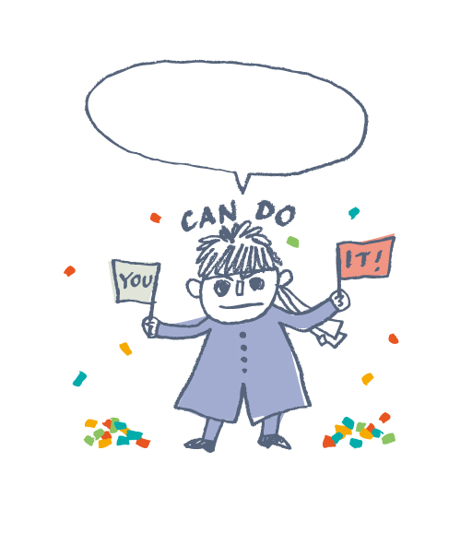

少しだ！

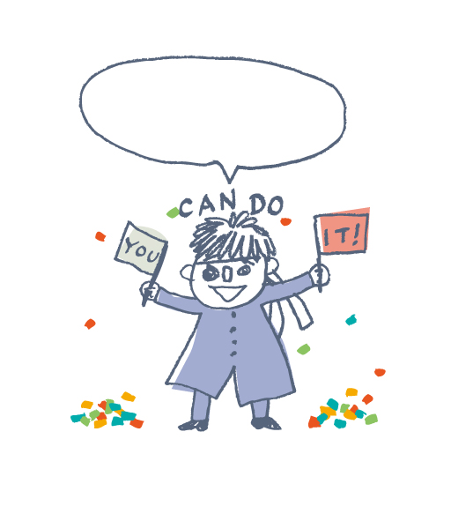

フレー！

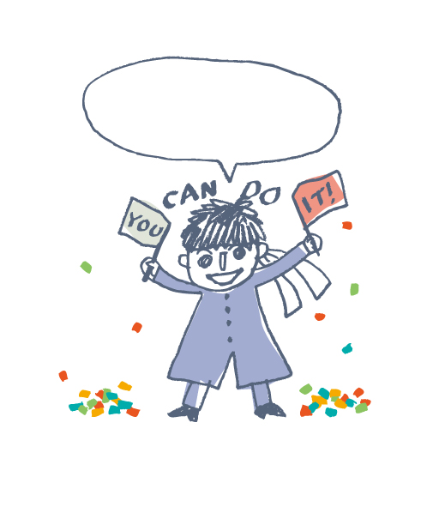

フレー！！



がんばれ！！



君なら



できる！



フレー！



フレー！！



ここまで



くれば



ゴールは



あと



少しだ！



フレー！



フレー！！